|  |
| --- |
| Hackstone |
| Manuel utilisateur |

|  |
| --- |
| Ursanne Salomon, Lucas Fridez, Lucien Courbat  19/11/2024 |

Table des matières

1. Lancer le programme IntelliJ 3

2. Démarrer le programme PyCharm 5

3. Afficher le jeu sur la page web 6

4. Bugs au lancement 7

4.1 Build de plateauAttaque, plateauDéfense et informationCarte 7

4.2 Lancement du programme PyCharm 7

5. Règles à expliquer 9

5.1 Autres règles 9

# Lancer le programme IntelliJ

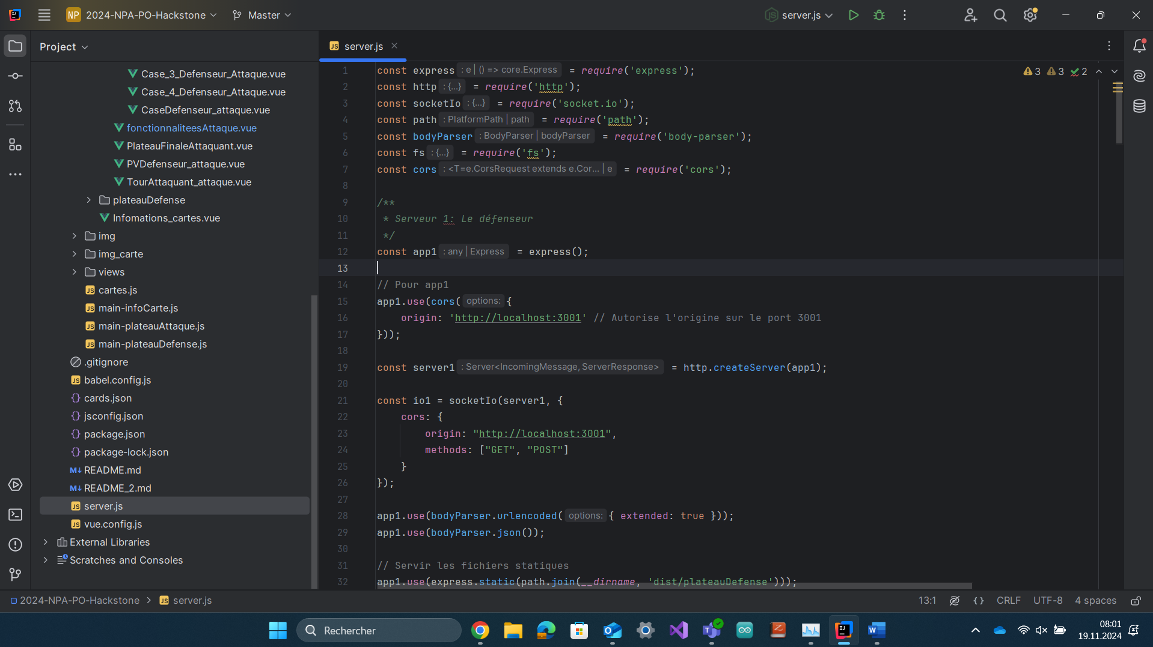Pour lancer le programme correctement, il faut tout d’abord démarrer l’application IntelliJ, une fois dans celle-ci, lancer le programme server.js, en cliquant simplement sur la flèche (faites attention, il faut qu’à gauche de la flèche il y ait noté, soit « current file » si vous êtes dans le fichier server.js, soit « server.js »).

Une fois le serveur démarré, faire la même chose pour : informationsCarte, plateauAttaque et plateauDéfense (nécessaire uniquement lors de modification dans le code). Vous pouvez choisir, grâce à la petite flèche, quel programme vous souhaitez lancer. Faites-le pour tous ceux disponible.

Pour savoir lorsque les programmes ont été construit correctement, une console apparaît en bas de l’écran lorsque vous lancer les programmes, lorsque l’opération s’est bien terminée, elle affichera ceci. Attention, si elle affiche « Process finished with exit code 1 », c’est qu’il y a un problème, le programme ne sera donc pas lancer et l’application ne fonctionnera pas.

# Lancer le programme depuis un nouvel ordinateur

Lors du lancement du programme sur un nouvel ordinateur il faut changer le chemin des builds dans package.json et mettre celui de votre ordinateur

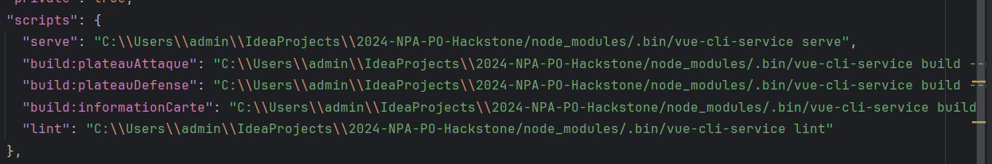

# Démarrer le programme PyCharm

Pour lancer le programme PyCharm, vous devez simplement démarrer l’application et cliquer sur la flèche en haut à droite (comme sur IntelliJ, mais il n’y a qu’un seul programme à démarrer)

# Afficher le jeu sur la page web

Pour finir, il n’y a plus qu’à ouvrir les pages web, pour ce faire, il faut aller dans le fichier « page_accueil.html » et cliquer sur l’icône google, mettez cet affichage sur le grand écran et mettez-le en plein écran en appuyant sur F11.

Pour le deuxième écran, ouvrez une autre page google et rechercher localhost:3003, ça vous affichera la page d’information.

Laissez ensuite les visiteurs choisir leur camp, une fois une partie terminée, revenez grâce au bouton menu, faites-le à chaque fois car il ferme simplement la page actuelle et vous fait revenir à la page d’accueil.

Si une fois le camp choisi si la page affiche un écran blanc, c’est à cause d’un build qui a échoué, essayer de les relancer et cela devrait fonctionner.

# Bugs au lancement

## Build de plateauAttaque, plateauDéfense et informationCarte

Lorsque vous lancer un build il ne devrait normalement pas y avoir de problème, cependant, s’il venait à y en avoir, il faut essayer de le relancer, sinon cela veut dire qu’il y a quelque chose qui a été rajouté ou enlevé dans le code.

## Lancement du programme PyCharm

Si vous avez un problème au lancement du programme PyCharm, il peut y avoir plusieurs raisons : soit c’est la première fois que vous lancer le programme (il arrive très souvent qu’il crash la première fois, si c’est le cas relancer le simplement).

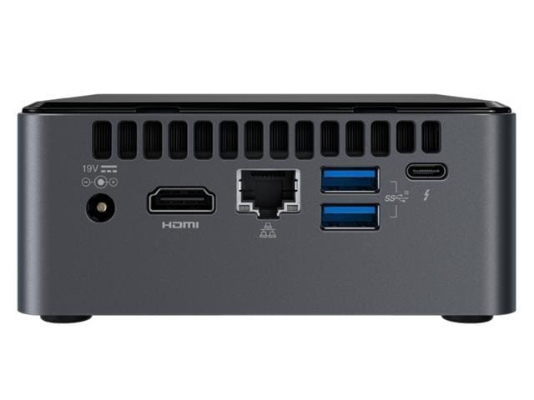Si ce n’est pas le cas vérifié que le server.js sur IntelliJ fonctionne, et si le problème persiste, assurez-vous que serial_port est initialiser à : COM3 et que la prise USB est branchée à l’arrière à droite du NUC.

Pour être sûr que le programme fonctionne essayez de scanner une carte à chaque étape.

Il se peut aussi que le programme s’arrête tout seul lorsqu’on ne l’utilise pas (à la pause de midi par exemple), si cela arrive, il faut simplement le relancer.

Il peut aussi arriver qu’un seul lecteur ne fonctionne pas, si c’est le cas, il faut simplement débrancher et rebrancher l’Arduino et relancer le programme.

Voilà ce que la console affiche si le programme a crashé.

Si le programme fonctionne, il doit afficher ceci :

# Règles à expliquer

Les règles du jeu ne sont pas très compliquées à expliquer, il faut simplement dire :

* Les cartes en attaque doivent attendre un tour avant de pouvoir attaquer
* Le défenseur doit survivre pendant 5 tours pour gagner
* L’attaquant doit mettre 5 points de dégâts au défenseur pour gagner
* La quatrième zone de carte est utilisable uniquement par le défenseur après avoir utilisé la carte Stockage.
* Pour terminer son tour il faut scanner une carte sur la zone « Terminer son tour »

S’ils ont des questions sur les cartes ou sur le plateau dites-leur qu’ils peuvent utiliser la zone d’information sur les cartes et pour le plateau il y a une petite vidéo explicative sur la page d’accueil.

En dehors de ça tout est dit en cours de partie, cependant n’hésitez pas à rappeler au joueur de piocher des cartes ou terminer son tour s’il oublie.

## 5.1 Autres règles

* Chaque carte ne peut être utilisé qu’une seule fois
* Lorsqu’une carte en attaque une autre, elles sont détruites toutes les deux
* L’Anonymous doit attaquer à chaque fois la cartes la plus à gauche en défense, peu importe laquelle c’est
* L’Anonymous détruit le super-antivirus en un seul coup seulement si les deux ont deux points de vie et si l’Anonymous n’a pas encore attaqué
* Les redondances de données copie toujours la carte la plus à gauche sur le plateau

**Début de la partie :**

* Chaque joueur pioche 6 cartes
* L’attaquant joue en premier

**Suite de la partie :**

* Au début de son tour chaque joueur pioche jusqu’à avoir 5 cartes dans sa main, s’il en a déjà 5 il en pioche une seule